
Version mit den passenden Fotos zum jeweiligen Abschnitt.
Rückblick unserer reichhaltigen und vielseitigen Samariteraktivitäten vom Januar bis Juli 2024
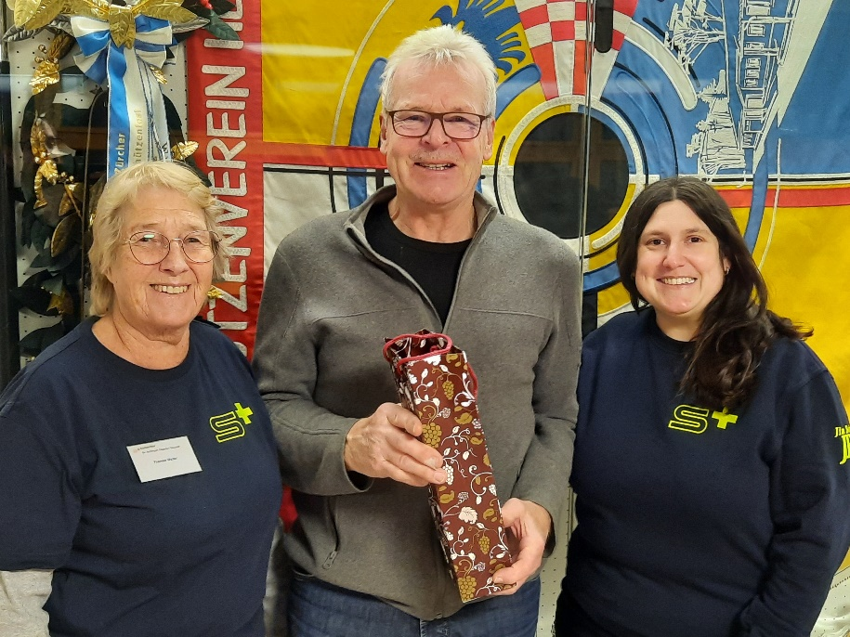
Traditionell starteten wir mit dem Blutspenden anfangs Januar. Köbi Müller, aus Hettlingen durften Therese Walter und ich für sein Spende-Jubiläum einen guten Tropfen überreichen. Vielen Dank nochmals Köbi für deine Treue und deinen wertvollen Beitrag, Leben zu Retten.

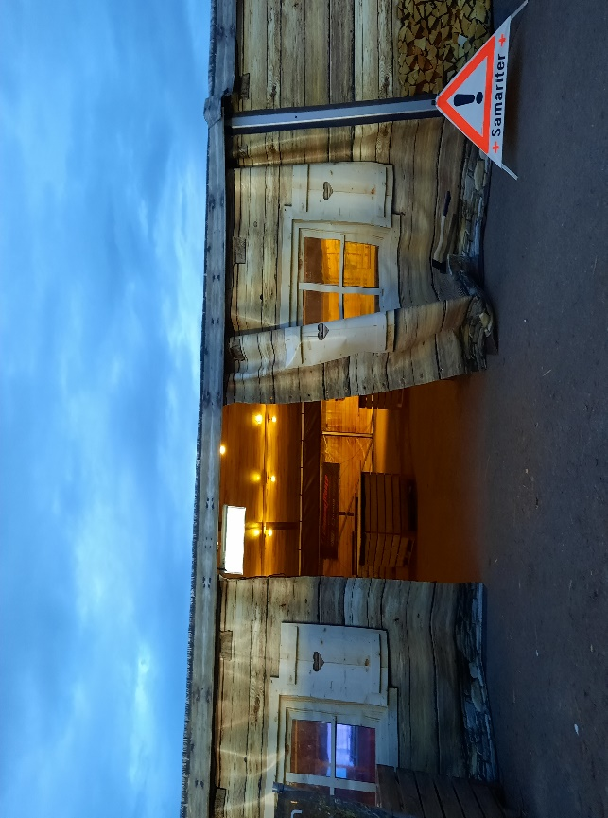
Ein Sanitätsdienst, einer mal etwas anderen Art, durften wir an der Hofgugge-Fasnacht, mit viel Musik in Aesch bei Neftenbach im Februar für unseren Nachbarsverein leisten.

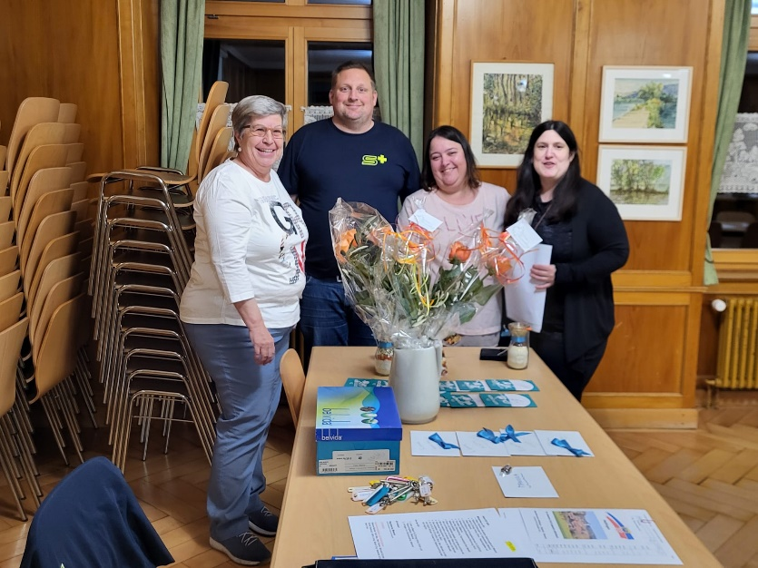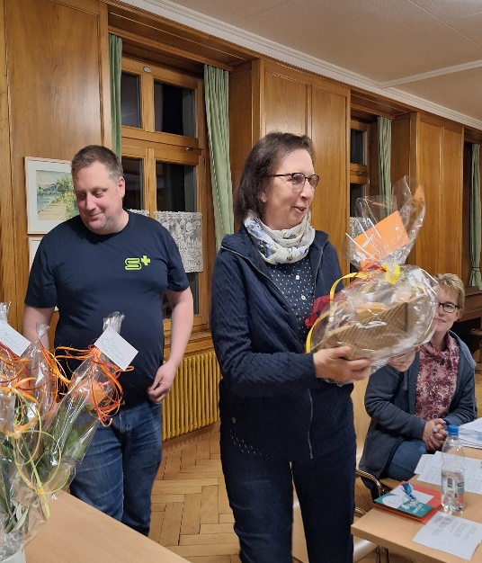
An unserer Vereins GV anfangs März im Gemeindesaal Hettlingen, war der Vorstand gut vorbereitet und gespannt ob die dringend nötige, preisintensive Anschaffung unser neuen AED (Defibrillatoren) angenommen wurden. Was mit 100 Prozent der Fall war. Am Ende durften wir unserem Vereinsmitglied Esther Bosshard aus Rutschwil/Dägerlen zum 70. Geburtstag ein Appenzellerpräsentkorb überreichen. Anschliessen an die Versammlung hat Sie zu Feier des Tages alle Anwesenden zu einem Imbiss eingeladen. Nochmals Herzlichen Dank Esther. Besonders gefreut haben wir uns auch über den Besuch der Gemeinderätinnen Svenja Honegger aus Hettlingen und Laura Wissmann aus Seuzach.
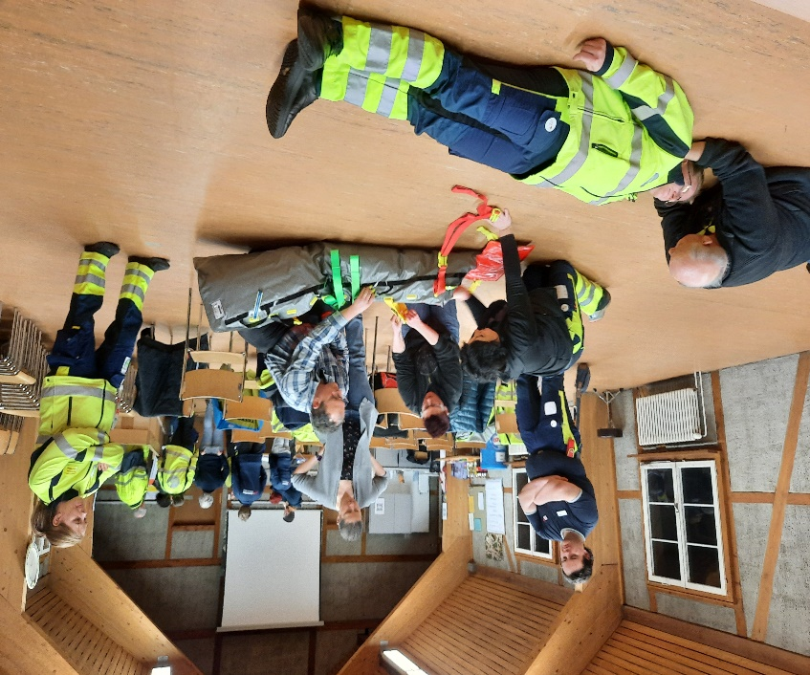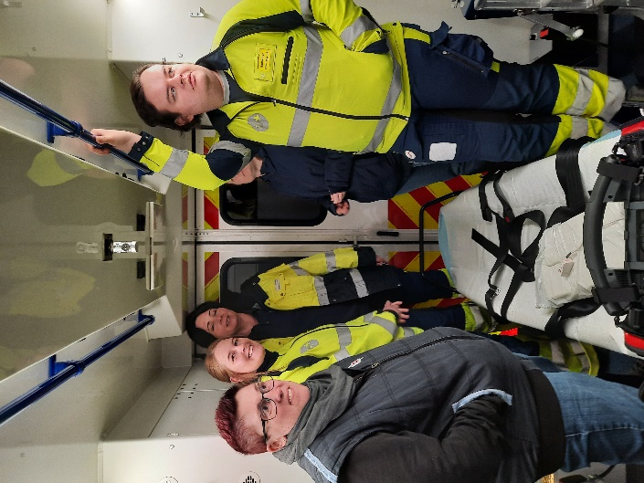
Am 18. März durften wir Gastgeber der Vereinskaderübung des Samariterverband Winterthur und Umgebung mit dem Rettungsdienst Winterthur im Hettlinger Feuerwehrlokal sein. Eine sehr intensive und interessante Übung für uns Samariterlehrer und Kursleitenden. Herzlichen Dank an Franziska Kläui unserer TK Verbandschefin für die Organisation mit dem Rettungsdienst

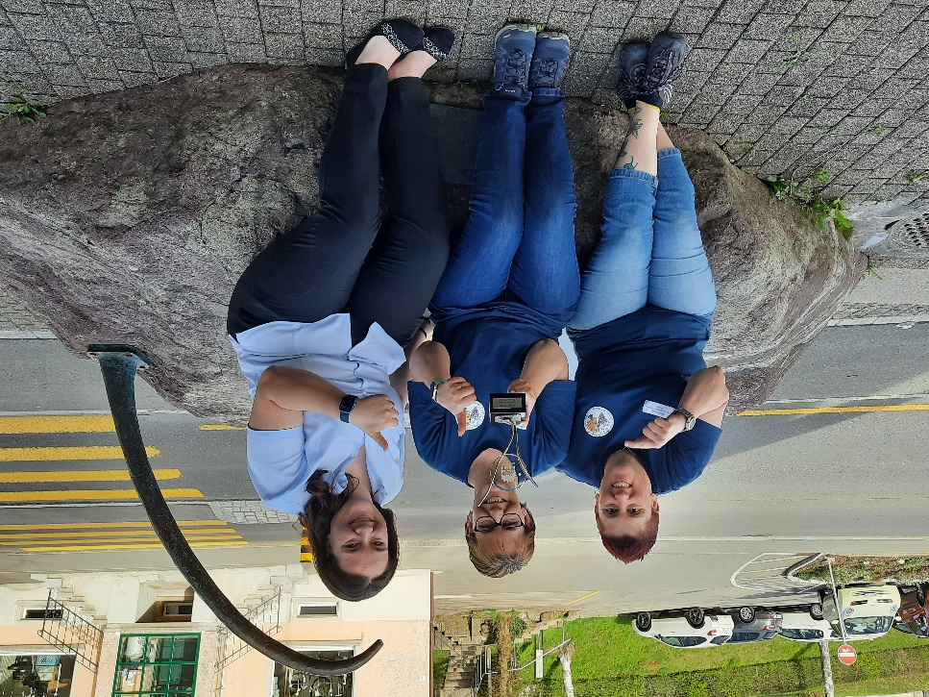
Ich als Präsidentin und Käthy Loinig Mitglied unseres Vereins und Team-Leiterin der Samariterjugend, sowie Mirjam Engi ebenfalls Vereinsmitglied und Leiterin der Samariterjugend reisten als Vertretung des Vereins am 6. April an die GV unsers Kantonalverbandes nach Schöneberg. Unsere Samariterjugend durfte mit dem Projekt » Klein lernt von Gross und Gross von Klein» ein weiteres Mal den Samariterjugendaward des Kanton Zürich in Empfang nehmen, der mit 500 Franken SBB Gutscheinen und einem Pokal belohnt wurde. Wir sind sehr stolz auf unseren Nachwuchs.
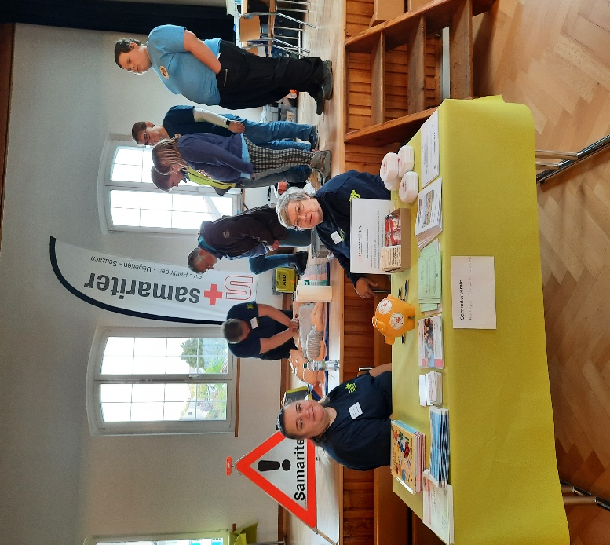
Am 20. April durften wir gemeinsam mit unserer Samariterjugend am Gesundheitstag in Altikon teilnehmen. Wir führten Reanimationsvorführungen durch, boten Blutdruck- und Zuckermessungen an, sowie 1. Hilfe Spiele und Arm und Beinschienen für Kinder. Wir haben uns sehr über das grosse Interesse der vielen Besucher gefreut.

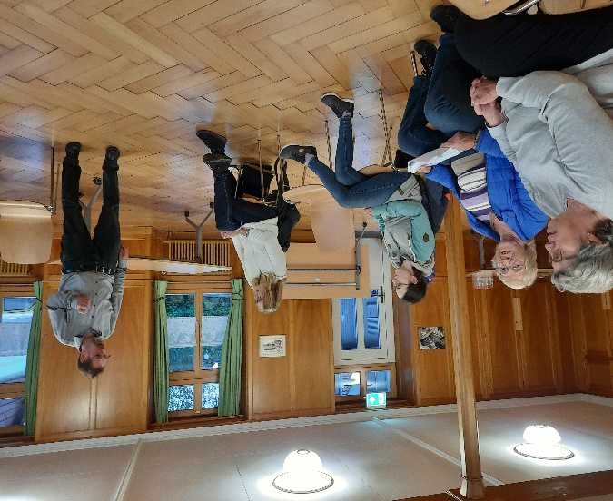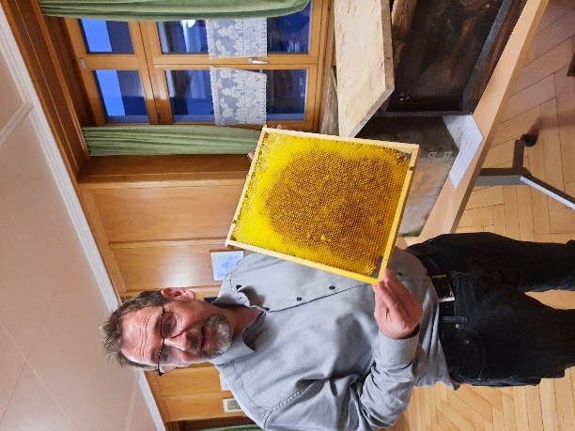
Anfangs Mai empfingen unser Vereinsmitglied und Imker Christian Erb und ich die Mitglieder zu einer Übung zum Thema Insekten, Bienen, Wespen und Allergische-Reaktionen. Christian hatte viel tolles Anschauungsmaterial mitgebracht und alle Anwesenden wurden auch mit feinen Honig Brötli und Honigbonbons von Cux Bienen verwöhnt.

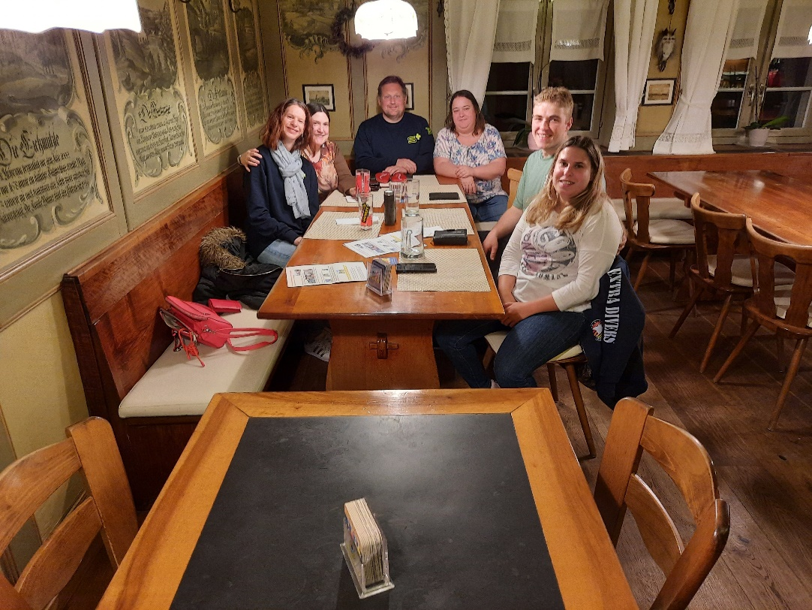
Am 17. Mai fand zum ersten Mal unsere neuer Samariterstammtisch für mehr gemütlich- und Geselligkeit im Verein, in der Hettlinger Eichmühle statt. Danke nochmals Manuela Künzler und Beni Flacher für die Organisation.

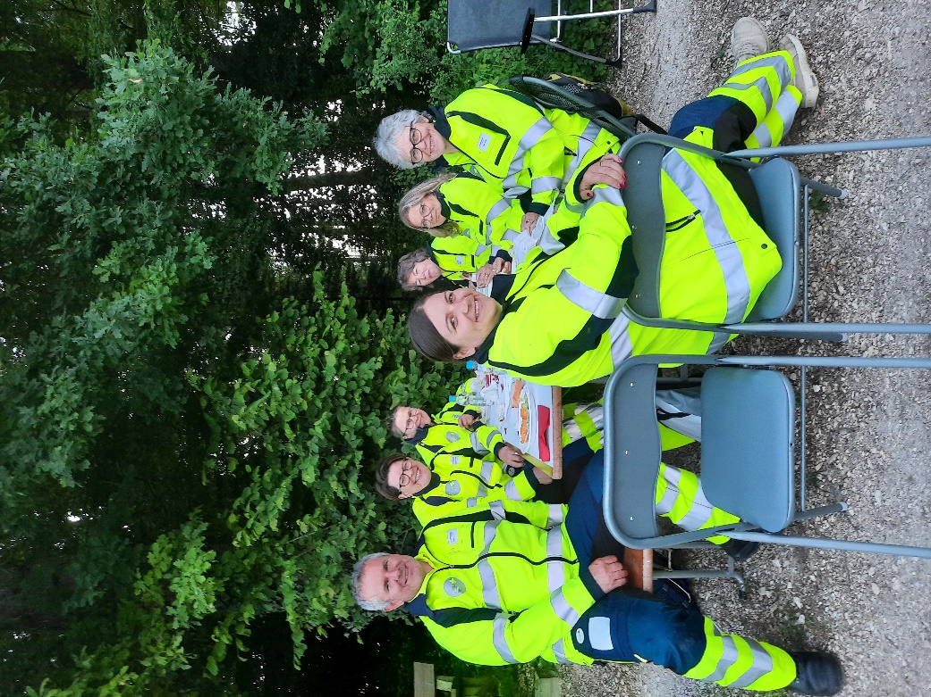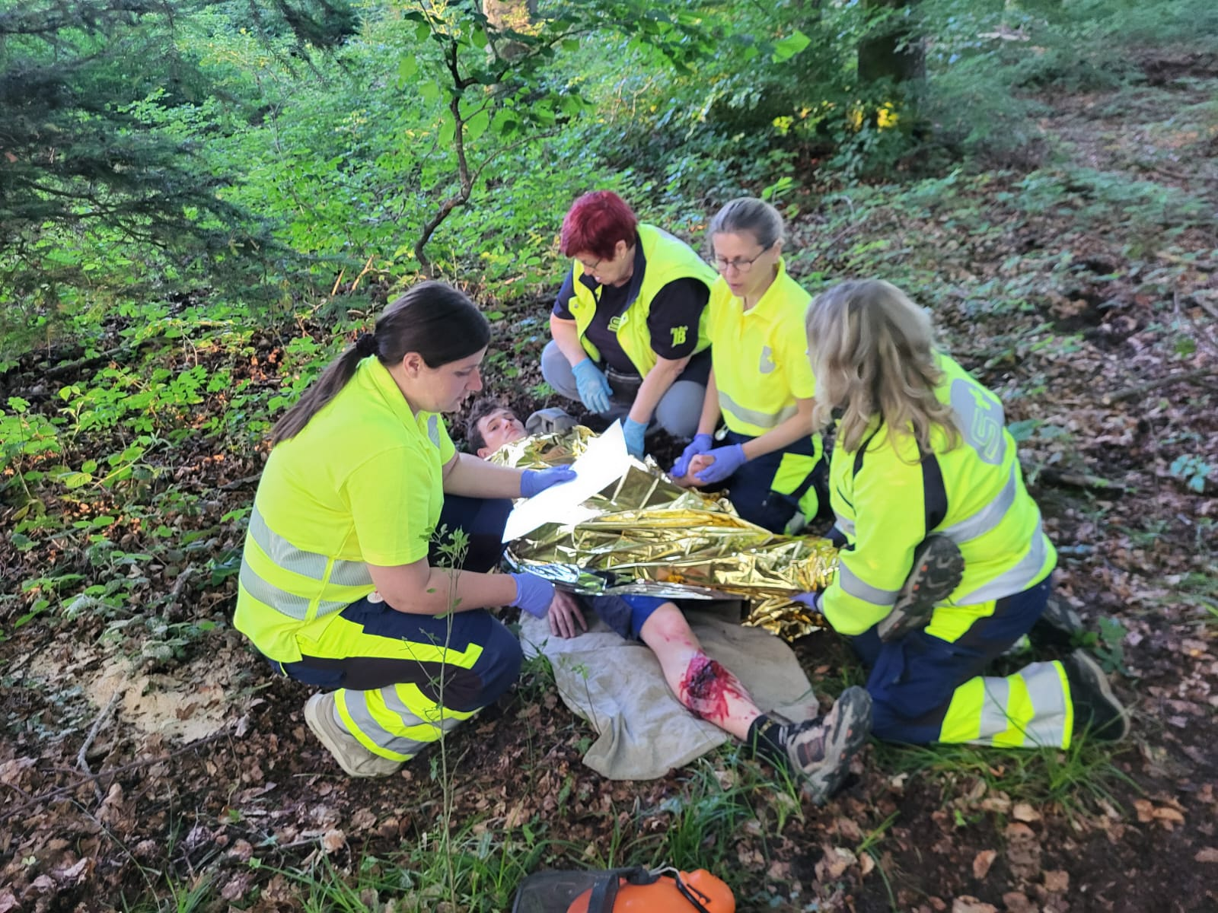
Anfangs Juni fand die gemeinsame Samariterübung mit unserem Nachbarsverein Pfungen-Dättlikon Neftenbach in Bänk bei Rutschwil, bei unserem Samariterbänkli statt. So viele Mitglieder aus beiden Vereinen konnte ich schon lange nicht mehr an einer solchen Übung begrüssen, was eine grosse Freude war. Das Thema war Unfälle und Notfälle im Wald. Anschliessend gab es ein gemütliches Grillen mit traumhafter Aussicht. Herzlichen Dank nochmals an Esther und Peter Bosshard für die Mitorganisation des gemütlichen Teils und den Traktorservices. Herzlichen Dank auch an Erwin Wälti unserem Verbandscoach für seinen Besuch.

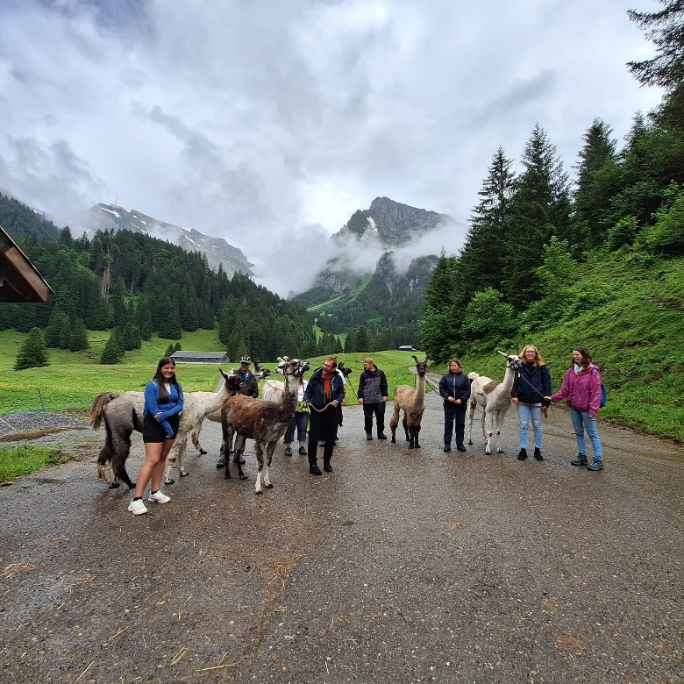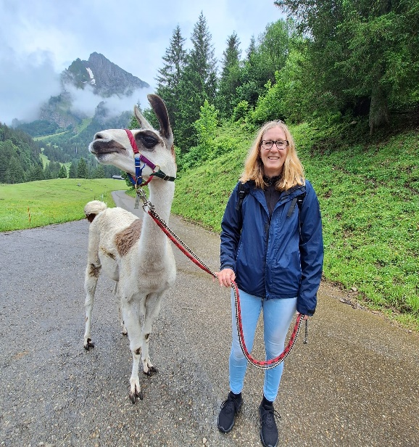
Ende Juni ging es dann auf eine zweitägige Samariterreise ins schöne Toggenburg ins Ferienhaus des Eisenbahnervereins Winterthur. Krankheitshalber leider ohne mich. Ein Besuch bei der Firma Kägi, eine Wanderung auf dem neu gestalteten Klangweg, ein feines Fondue Chinoise im Gaden sowie ein Lama Trekking standen auf dem Programm. Besonders gefreut hat uns, dass Xenia Vonlanthen aus Rutschwil/Dägerlen und Kevin Heiniger aus Seuzach, die nächstes Jahr von der Samariterjugend zu uns Erwachsenen übertreten mit auf die Reise gekommen sind. Sie wirken sonst schon punktuell bei uns Grossen mit. Herzlichen Dank an den Vorstand Ruth May, Manuela Künzler und Beni Flacher für die gemeinsame Organisation der Reise mit mir und die alleinige Durchführung ohne mich.
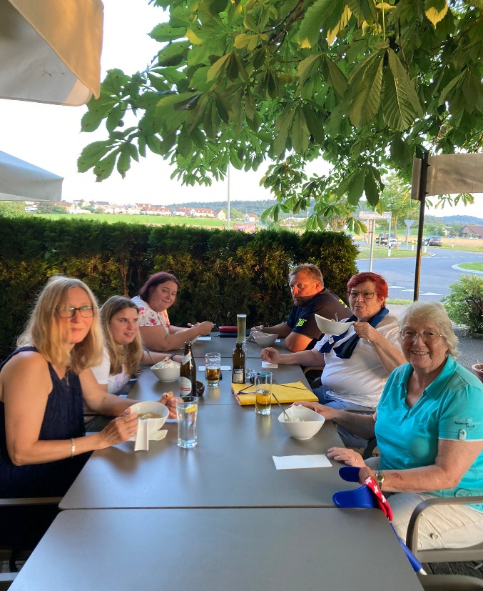
Im Juli fand unsere Vereinsübung Digital statt. Zusätzlich gab es einen Glacé Plausch für alle die Lust hatten im Restaurant Wiesenthal bei Ohringen-Seuzach, bevor es für viele in die Sommerferien ging.

Lust auf unseren Verein bekommen?
Möchten Sie auch Teil unseres Vereins sein und ein abwechslungsreiches Jahresprogramm erleben oder uns punktuell unterstützen, so freuen wir uns über Ihre Kontaktaufnahme. Weitere Informationen finden Sie auf www.samariter-hettlingen.ch oder Telefon 052 316 21 07.

Wir sind an der Dorfete Hettlingen:
Wir freuen uns auch über einen Besuch an unserem Stand an der Dorfete Hettlingen vom 13. - 15. September 2024, Ecke Stationsstrasse/Bachweg. Wir bieten Handytoast mit Schinken/Käse, so wie selbstgemachte Kuchen und Gebäck, so wie Schleckzeug-Säckli und spezielle Sorten Capri Sonne an. Wir sammeln auch Flaschendeckel für die Ausbildung von Blindenführhunden, so wie ein Glücksrad mit Wettbewerb wartet auf Sie, lassen Sie sich überraschen. Selbstverständlich versorgen wir auch die Notfälle am Fest auf unserem Sanitätsdienst Posten. Wir freuen uns auf ein schönes Fest mit möglichst vielen Besuchern und wenig Notfällen.

Für den Samariterverein Hettlingen Dägerlen Seuzach Melanie Manser, die Präsidentin

